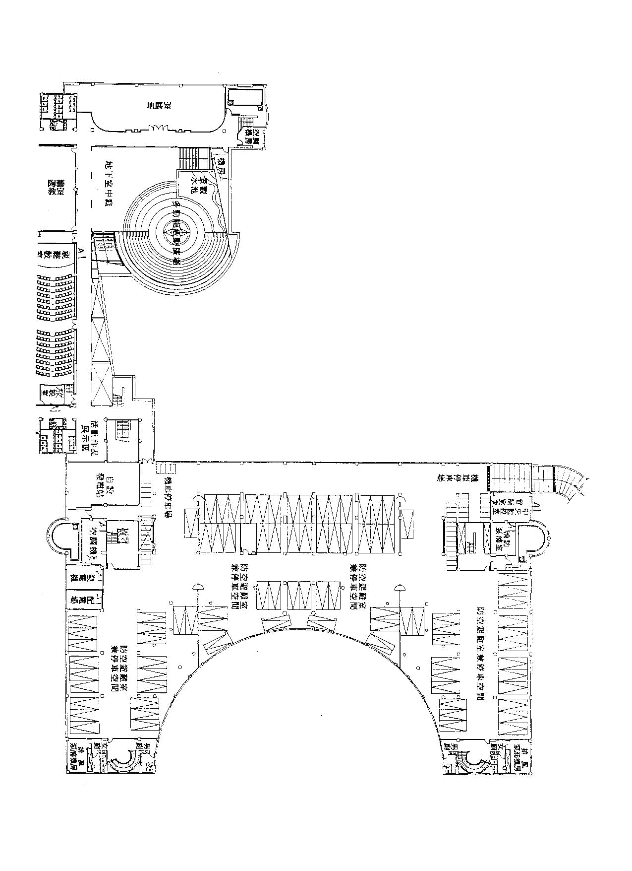
非專科教室課程，
不得進入
(負責打掃同學除外)
:表危險區域
東安國中B1危險區域圖

地下室B1為教職員停車場，非經同意不得進入
地下室非教學區，
非經同意不得進入

